
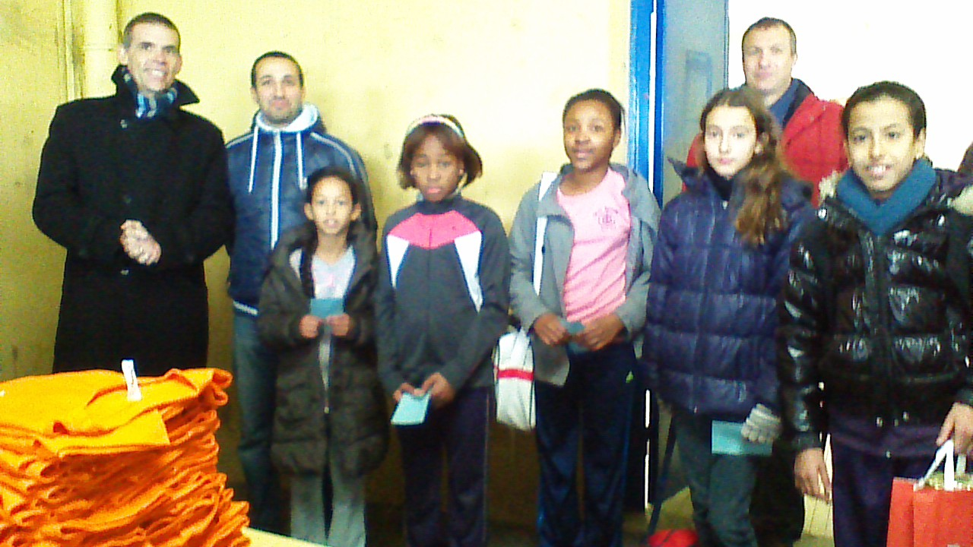
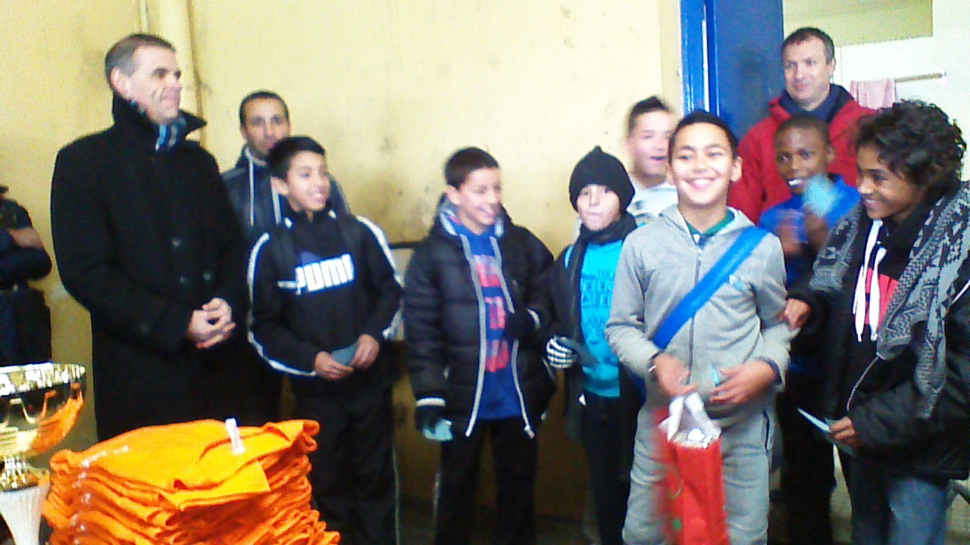
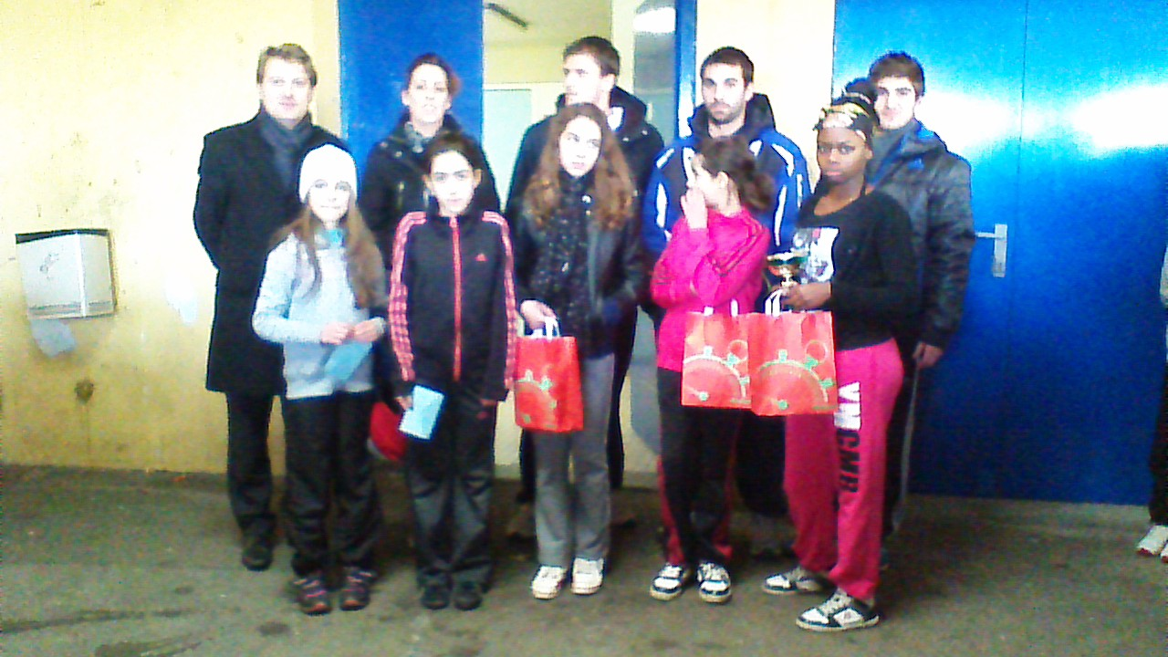
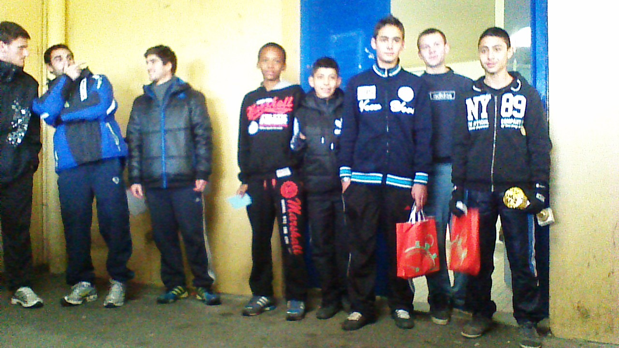
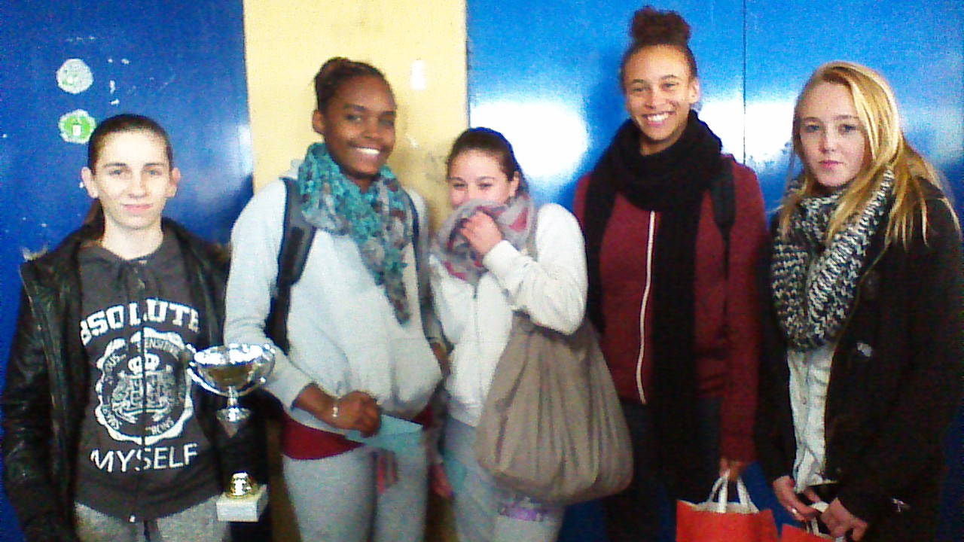
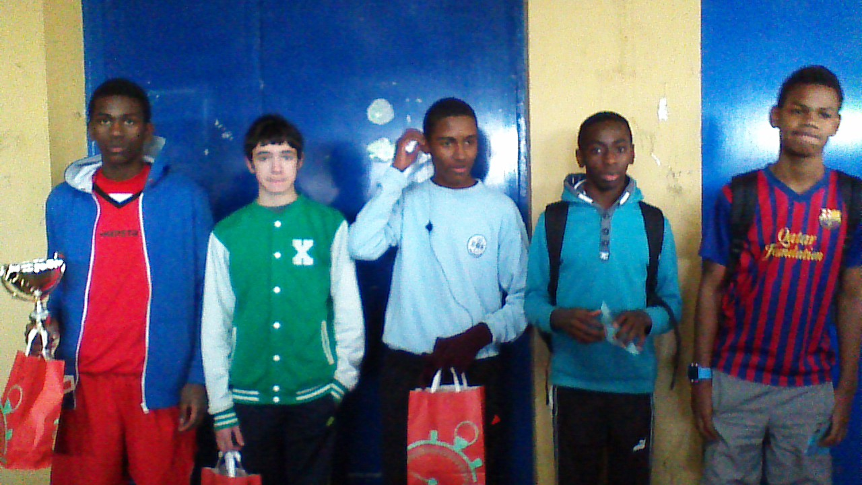
RESULTATS CROSS SOLIDAIRE 2013/2014

Résultats | Nom | Prénom | classe | Résultats | Nom | Prénom | classe
1 | HOVSEPIAN | Tigran | 5 atlas | 22 | CHERAT | Théo | 5 atlas
2 | JUGANT | Fabien | 5 st laurent | 23 | CHAOUA | Yanis | 5 everest
3 | KHEFIFI | Evan | 5 atlas | 24 | FAURE | Élias | 5 everest
4 | BENAÏSSA | Éliesse | 5 atlas | 25 | MAZIERE | Baptiste | 5 st laurent
5 | HELAMINE KAEMBI | Fazir | 5 atlas | 26 | CHARLES | David | 5 atlas
6 | CLARIN | Joël | 5 everest | 27 | PETIT | Thomas | 5 everest
7 | GODARD | Quentin | 5 atlas | ABANDON | BOUAGILA | Wassim | 5 everest
8 | GABOR | Roman | 5 st laurent | ABANDON | SAADI | Nassim | 5 andes
9 | DULAIS | Allan | 5 everest | ABS | BRUN | Joé | 5 st laurent
10 | FAYDATI MADI | Nakib | 5 andes | ABS | PIERDON | Paul | 5 st laurent
11 | ABDALLAH | Faize | 5 everest | ABS | REINARD | Isaac | 5 st laurent
12 | CHERIF | Boukary | 5 st laurent | DIS | GRABOWSKI | Matéusz | 5 atlas
13 | FERNANDES | Mahidine | 5 everest | DIS | JELAINE | Brayan | 5 atlas
14 | HARASSE | Gaëtan | 5 everest | ABS | AÏT-YOUCEF | Samy | 5 andes
15 | BOUAGILA | Zied | 5 atlas | ABS | BALOG | Norbert | 5 andes
16 | KARÈCHE | Mohamed | 5 atlas | ABS | SYLLA | Karamba | 5 andes
17 | FÉDIX | Steeven | 5 andes | ABS | RENARD | Nino | 5 st laurent
18 | CLARIN | Daniel | 5 atlas | ABS | BAZIN | Christopher | 5 everest
19 | CHERAT | Maxence | 5 andes
20 | DKAKI | Hakim | 5 andes
21 | LHAITIA | Hamza | 5 andes

RESULTATS CROSS SOLIDAIRE 2013/2014

Résultats | Nom | Prénom | classe | Résultats | Nom | Prénom | classe
1 | M'HAMADI | Tatiana | 5 atlas | 21 | SAID DJOUMOI | Moina Amina | 5 everest
2 | SAADAOUI | Islem | 5 andes | 22 | RAMAZAN | Hozane | 5 st laurent
3 | JUDDE | Anne-Sophie | 5 andes | 23 | SOUALHIA | Zohra | 5 st laurent
4 | MAÏDOUCHE | Célia | 5 atlas | 24 | CHATAIGNER | Pauline | 5 andes
5 | KUHN | Chloé | 5 atlas | 25 | LEFLEUR | Brenda | 5 st laurent
6 | MARRAUD | Laura | 5 everest | 26 | CHADUTEAU | Morgane | 5 andes
7 | RAMASSAMY | Mélissa | 5 andes | ELIMINEE | RENARD | Charlotte | 5 st laurent
8 | RODRIGUES | Amélia | 5 andes | ABS | GAUTHIER-BRACHET | Wendy | 5 st laurent
9 | SOUICI | Halima | 5 atlas | ABS | JAYAT | Cheyenne | 5 st laurent
10 | BOUHRIBA | Innesse | 5 andes | ABS | PIERDON | Laura | 5 st laurent
11 | BOUHAFS | Kenza | 5 everest | DIS | MARRAUD | Axelle | 5 everest
12 | TESTAMALLE | Madison | 5 everest | DIS | SIBE | Manon | 5 everest
13 | BORDE | Salwa | 5 andes | ABS | DEFRANCE | Alicia | 5 atlas
14 | GAUTHIER | Manon | 5 everest
15 | DA SILVA | Ana Inès | 5 andes
16 | LEBE | Lisa | 5 st laurent
17 | DUBOIS | Sarah | 5 everest
18 | GOUZILH | Ingrid | 5 st laurent
19 | ADAM | Rabiata | 5 atlas
20 | ATTOUI | Fatima | 5 atlas

PALMARES CROSS SOLIDAIRE 2013/2014

COURSE CM2/6° FILLES

COURSE CM2/6° GARCONS

PALMARES CROSS SOLIDAIRE 2013/2014

COURSE 5° FILLES
COURSE 5° GARCONS

PALMARES CROSS SOLIDAIRE 2013/2014

COURSE 4°/3° FILLES
COURSE 4°/3° GARCONS

